Harz

ImpfstartDeutschlandweit erste Corona-Impfung in Seniorenheim in Halberstadt
Stand: 28. Dezember 2020, 17:08 Uhr
In Halberstadt im Harz sind am Samstag Bewohnerinnen und Bewohner eines Altenheims als erste Personen in Deutschland gegen das Coronavirus geimpft worden. Am Sonntag starten die Impfungen bundesweit.
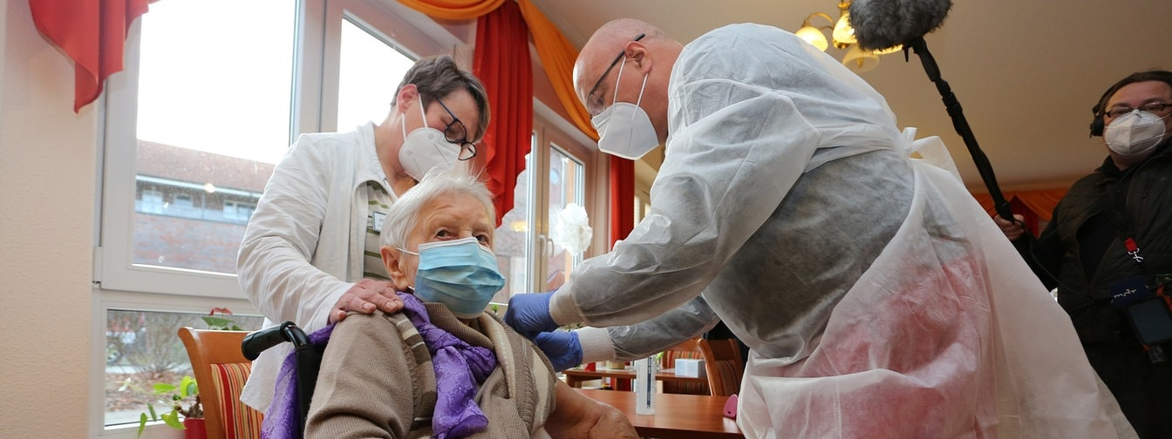
Die 101-jährige Edith Kwoizalla hat am Samstag noch vor dem offiziellen Impfstart als erste Person in Deutschland den Impfstoff gegen Covid-19 erhalten.Bildrechte: dpa
Vorlesen
Einen Tag vor dem offiziellen deutschlandweiten Impfstart sind im Landkreis Harz bereits die ersten Bewohnerinnen und Bewohner eines Altenpflegeheims in Halberstadt gegen das Coronavirus geimpft worden. Am Samstagnachmittag hat nach Informationen von MDR SACHSEN-ANHALT eine 101-Jährige als erste Person in Deutschland den Impfstoff des Unternehmens Biontech/Pfizer erhalten. Insgesamt ließen sich laut Heim-Betreiber Tobias Krüger 40 Bewohnerinnen und Bewohner sowie elf Mitarbeitende impfen.
Ein Mitarbeiter des Pandemiestabs des Landkreises Harz, Karsten Fischer, sagte MDR SACHSEN-ANHALT, dass der Impfstoff am Samstag außerdem auch an das Personal dreier Krankenhäuser im Landkreis Harz verteilt worden sei: ans Harzklinikum nach Wernigerode, an die Lungenklinik nach Ballenstedt und ans Ameos-Klinikum nach Halberstadt. Dort würden sich die Klinik-Mitarbeitenden gegenseitig impfen.

Landkreis Harz wollte keine Zeit verlieren
Dass der Landkreis Harz mit dem Impfen einen Tag früher dran ist als der Rest Deutschlands, liegt laut Fischer daran, dass die Logistik schneller aufgebaut worden war.
Wir wollen diesen einen Tag, den der Impfstoff an Haltbarkeit dann verliert, nicht verschwenden. Wir wollen ihn gleich ausbringen.
Karsten Fischer, Pandemiestab Landkreis Harz
Auch der Technische Leiter des Impfzentrums im Landkreis Harz, Immo Kramer, sagte MDR SACHSEN-ANHALT: "Für uns zählt jeder Tag." Am 30. Dezember werde die nächste Impfstoff-Lieferung erwartet. Diese Charge werde für den zweiten Impftermin vorgehalten, so Kramer. Denn jede Person erhält im Abstand von drei Wochen zwei Impfdosen gegen das Coronavirus. Kramer sagt, er rechne damit, dass im Impfzentrum Harz die ersten Termine ab Mitte, Ende Januar vergeben werden könnten.
1 min

Edith Kwoizalla wurde als erste Person in Deutschland geimpft

Offizieller bundesweiter Impfbeginn am Sonntag
Am Sonntag sollen landes- und bundesweit die Impfungen starten. Sachsen-Anhalt hat am Samstag die ersten 9.750 Impfdosen erhalten, die auf die Landkreise und kreisfreien Städte verteilt worden sind. Der empfindliche Impfstoff wird in Pulverform und auf Minus 70 Grad heruntergekühlt angeliefert. Vor Ort muss er dann zunächst für mehrere Stunden auf 0 Grad "erwärmt" und anschließend mit Natriumchlorid zu einer Lösung angemischt werden.
Zunächst werden laut Impfplan Menschen in Alten- und Pflegeheimen sowie gefährdetes Personal in Krankenhäusern geimpft. In den aufgebauten Impfzentren in den Landkreisen und kreisfreien Städten soll der Betrieb losgehen, sobald ausreichend Impfstoff zur Verfügung steht. Geimpft werden kann nur, wer einen Termin hat. Die Terminvergabe beginnt laut Landessozialministerium voraussichtlich Mitte Januar.

